Srednja Škola Ludbreg

Trg Svetog Trojstva 16

Škola robotike

Škola robotike izvodit će se 26.02.2015.g (četvrtak) u organizaciji Srednje škole Ludbreg, udruge „Robofreak“ - Varaždin i Hrvatskog robotičkog saveza.   
Voditelj škole robotike biti će nastavnik Srednje škole Ludbreg Željko Posavec, uz koordinaciju mentora Ivice Kolarića, dipl.ing. (udruga „Robofreak“)

Radionica je predviđena za 20-ak učenika Srednje škole Ludbreg, a učenici će se samoinicijativno uključili u radionicu.

Na početku će učenici biti upoznati s pojmom robotike, te će se kasnije podijeliti u skupine i svaka skupina će izvršavati odrađeni zadatak:

* Prvo će se upoznati sa strujnim krugovima i njegovom upotrebom u robotici. Nakon toga učenici su sami rade ožićenja, skidaju izolaciju sa žica i pripremaju ih za daljnju upotrebu, te programiranje žaruljica (bitno da imaju tu „logiku“ programiranja).
* Objašnjen će im biti način rada programa RoboPro, u kojem se lako može programirati. Putem programa i napravljenih ožičenja učenici će lako shvatili načine kretanja i potrebne zahtjeve koje moraju zadovoljiti.
* Izrađivati će se različite konstrukcije od fischertechnik elemenata (sa dva ili više motora, roboti sa senzorima)
* I ono najbitnije, podučavat će se konstrukcijskim rješenjima, strojarskim prijenosima, te pojednostavljenjima u prijenosima koje donose do veće brzine robota.

Otvorenje radionice u 15:00 h .

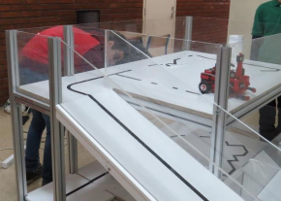

Staza za natjecanje.

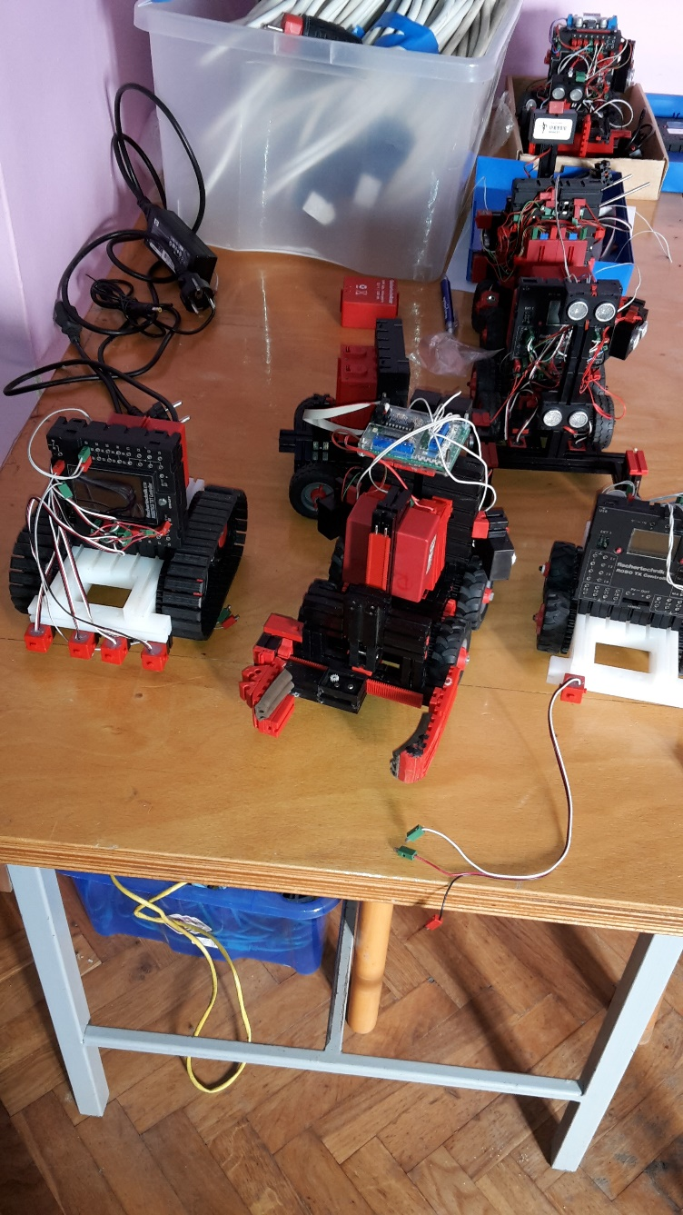

Roboti koje ćemo koristiti.